2017年部门决算
单位公章：
报送日期：2018年10月17日

单位负责人（签章）：

财务负责人（签章）： 经办人（签章）：

鹰潭市余江区人民检察院
部门2017年度部门决算

目 录

第一部分 鹰潭市余江区人民检察院部门概况
一、部门主要职责
二、部门基本情况
第二部分 2017年度部门决算表
一、收入支出决算总表
二、收入决算表
三、支出决算表
四、财政拨款收入支出决算总表
五、一般公共预算财政拨款支出决算表
六、一般公共预算财政拨款基本支出决算表
七、一般公共预算财政拨款“三公”经费支出决算
表
八、政府性基金预算财政拨款收入支出决算表
九、国有资产占用情况表
第三部分 2017年度部门决算情况说明
一、收入决算情况说明
二、支出决算情况说明
三、财政拨款支出决算情况说明
四、一般公共预算财政拨款基本支出决算情况说明
五、一般公共预算财政拨款“三公”经费支出决算
情况说明
六、机关运行经费支出情况说明
七、政府采购支出情况说明
八、预算绩效情况说明
第四部分 名词解释

第一部分 鹰潭市余江区人民检察院部门概况

一、部门主要职能
鹰潭市余江区人民检察院是国家的法律监督机关，主要任务是依法履行监督职能，保证国家法律的统一和正确实施。
二、部门基本情况
纳入本套部门决算汇编范围的单位共1个，即鹰潭市余江区人民检察院。
本部门2017年年末编制人数60人，其中行政编制54人，事业编制6人；年末实有人数74人，其中在职人员53人，离休人员 0人，退休人员21人；年末学生人数0人。

第二部分 2017年度部门决算表

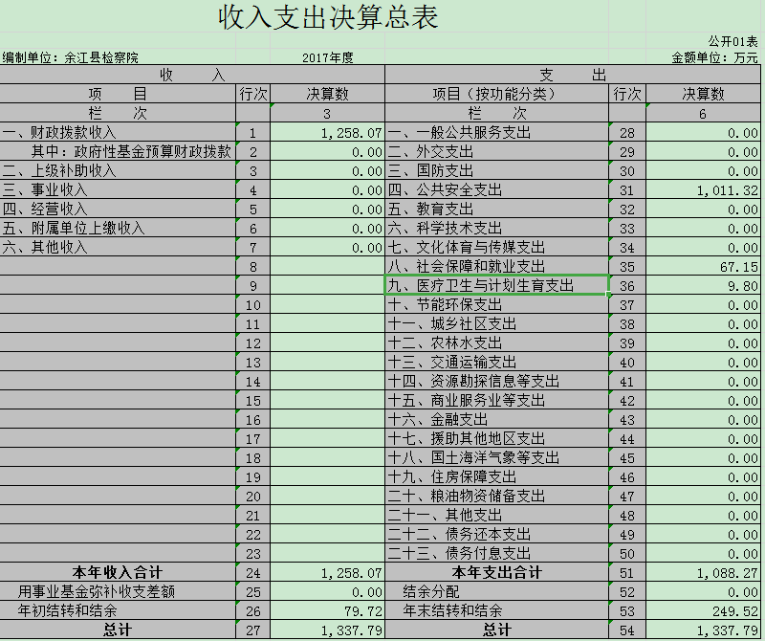
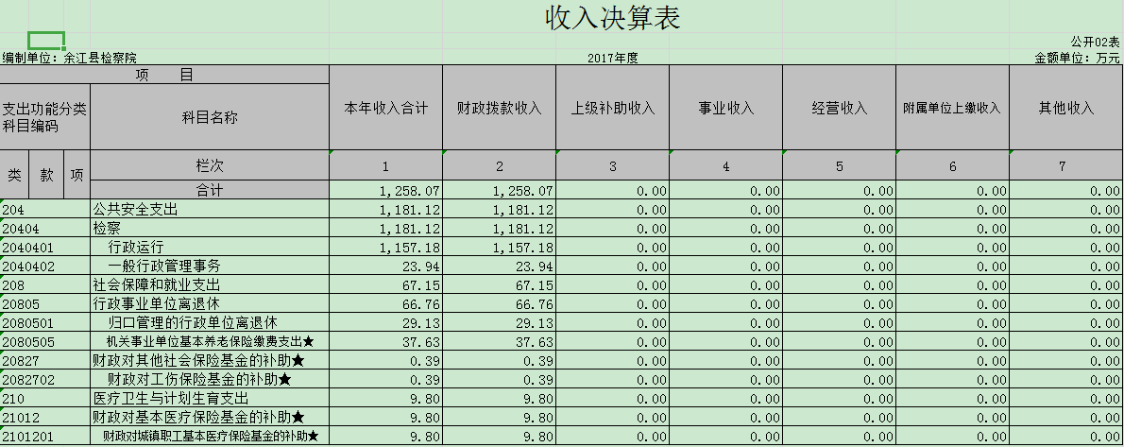
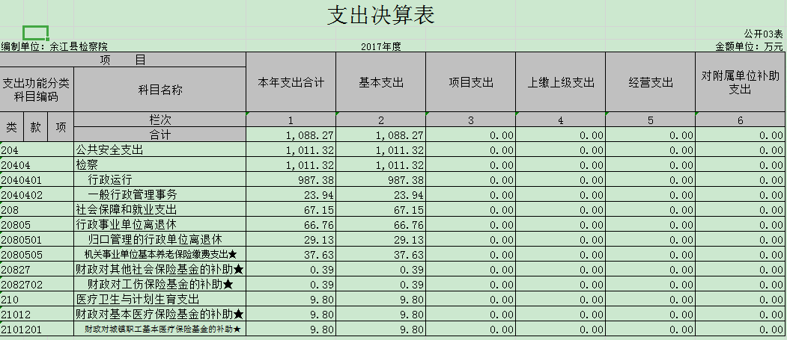
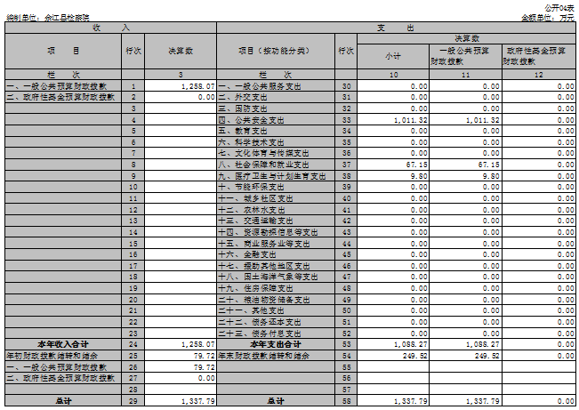

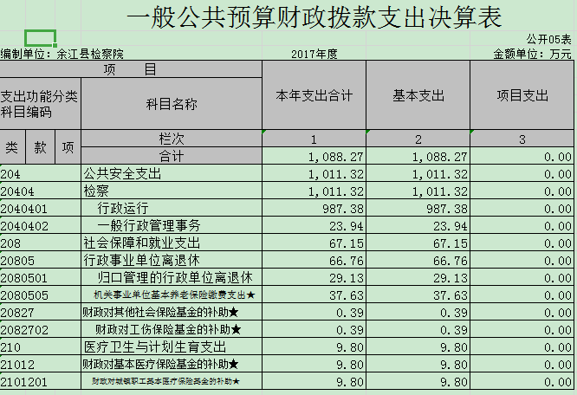
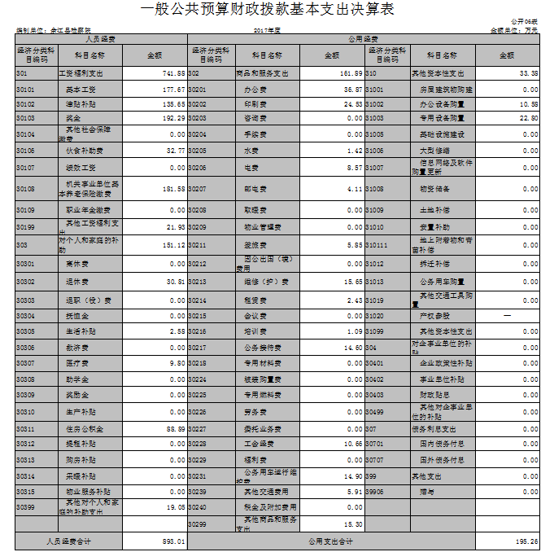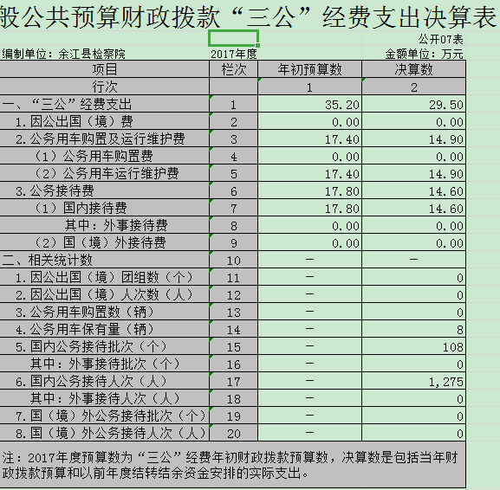
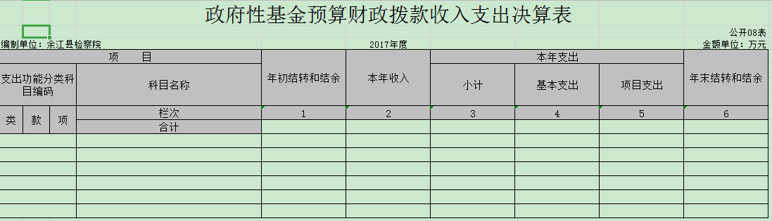
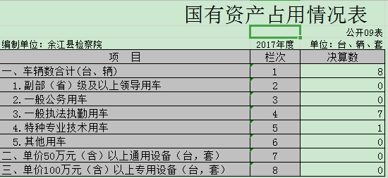

第三部分 2017年度部门决算情况说明

一、收入决算情况说明
本部门2017年度收入总计1337万元，其中年初结转和结余79.72万元，较2016年减少162万元，下降67%；本年收入合计1258万元，较2016年增加149万元，增长13%，主要原因是：财政支持力度加大。
本年收入的具体构成为：财政拨款收入1258万元，占100%；事业收入0万元，占0%；经营收入0万元，占0%；其他收入0万元，占0%。
二、支出决算情况说明
本部门2017年度支出总计1337万元，其中本年支出合计1088万元，较2016年减少183万元，下降14%，主要原因是：厉行节约，严格控制经费开支；年末结转和结余249万元，较2016年增加169万元，增长210%，主要原因是：开源节流，严格财务管理，控制经费开支。
本年支出的具体构成为：基本支出1088万元，占100%；项目支出0万元，占0%；经营支出0万元，占0%；其他支出（对附属单位补助支出、上缴上级支出）0万元，占0%。
三、财政拨款支出决算情况说明
本部门2017年度财政拨款本年支出年初预算数为898万元，决算数为1088万元，完成年初预算的121%。其中：
（一）一般公共服务支出年初预算数为 0万元，决算数为0万元，完成年初预算的0%，主要原因是：无。
（二）公共安全支出年初预算数为898万元，决算数为1011万元，完成年初预算的112%，主要原因是：预算编制有待完善，综合考虑全年开支。
（三）社会保障和就业支出年初预算数为0万元，决算数为67.15万元，完成年初预算的0%，主要原因是：此项支出由财政核算并拨付，未列入预算。
（四）医疗卫生与计划生育支出支出年初预算数为0万元，决算数为9.8万元，完成年初预算的0%，主要原因是：此项支出由财政核算并拨付，未列入预算。
四、一般公共预算财政拨款基本支出决算情况说明
本部门2017年度一般公共预算财政拨款基本支出1088万元，其中：
（一）工资福利支出741.88万元，较2016年增加68.88万元，增长10 %，主要原因是：新增加绩效工资。
（二）商品和服务支出161.89万元，较2016年减少41.11万元，下降20 %，主要原因是：厉行节约，严控机关经费开支。
（三）对个人和家庭补助支出151.12万元，较2016年增加1.12万元，增长0.7%，主要原因是：退休人员工资基本与去年持平。
（四）其他资本性支出33.38万元，较2016年减少172.62万元，下降83 %，主要原因是：未采购大宗设备。
五、一般公共预算财政拨款“三公”经费支出决算情况说明
本部门2017年度一般公共预算财政拨款“三公”经费支出年初预算数为35.2万元，决算数为29.5万元，完成预算的83%，决算数较2016年减少5.7万元，下降16 %，其中：
（一）因公出国（境）支出年初预算数为0万元，决算数为0万元，完成预算的0%，决算数较2016年增加0万元，增长0 %。主要原因是：无。
（二）公务接待费支出年初预算数为17.8万元，决算数为14.6万元，完成预算的82%，决算数较2016年减少3.2万元，下降18%。主要原因是：严格落实八项规定，厉行节约。
（三）公务用车购置及运行维护费支出14.9万元，其中公务用车购置年初预算数为0万元，决算数为0万元，完成预算的0%，决算数较2016年增加0万元，增长0 %。主要原因是：无车辆购置计划；公务用车运行维护费支出年初预算数为17.4万元，决算数为14.9万元，完成预算的85%，决算数较2016年减少2.5万元，下降14%。主要原因是：严格落实八项规定，厉行节约，加强公务用车管理。
六、机关运行经费支出情况说明
本部门2017年度机关运行经费支出195.26万元（与部门决算中行政单位和参照公务员法管理事业单位一般公共预算财政拨款基本支出中公用经费保持一致），较2016年减少213.74万元，下降52%，主要原因是：严格落实八项规定，厉行节约。
七、政府采购支出情况说明
本部门2017年度政府采购支出总额35.7万元，其中：政府采购货物支出24.3万元、政府采购工程支出0万元、政府采购服务支出11.4 万元。授予中小企业合同金额0万元，占政府采购支出总额的0%，其中：授予小微企业合同金额0万元，占政府采购支出总额的0 %。（市级部门公开的政府采购金额的计算口径为：本部门纳入2017年部门预算范围的各项政府采购支出金额之和，并做好与2017年度政府采购信息统计报表中“政府采购资金情况表”有关数据的衔接。）
八、预算绩效情况说明
（一）绩效管理工作开展情况。
根据预算绩效管理要求，我部门组织对2017年度一般公共预算项目支出全面开展绩效自评，其中，一级项目0个，二级项目0个，共涉及资金0万元，占一般公共预算项目支出总额的0%。组织对2017年度0个政府性基金预算项目支出开展绩效自评，共涉及资金0万元，占政府性基金预算项目支出总额的 %。
共组织对0个项目进行了重点绩效评价，涉及一般公共预算支出 0万元，政府性基金预算支出0万元。
组织对0个部门（单位）开展整体支出绩效评价试点，涉及一般公共预算支出0万元，政府性基金预算支出0万元。
（二）部门决算中项目绩效自评结果（选择1至2个项目）。
在公开项目绩效自评综述的同时，需公开《项目支出绩效自评表》。

附表
项目支出绩效自评表
（2017年度）
项目名称
主管部门及代码 |  |  |  |  |  | 实施单位
项目资金 （万元） |  |  |  |  | 年初预算数（A） | 全年执行数（B） | 分值（10分） | 执行率（B/A) | 得分 | 得分计算方法
 |  |  | 年度资金总额： |  |  |  |  |  |  | 执行率*该指标分值，最高不得超过分值上限。
 |  |  | 其中：本年一般公共预算拨款 |  |  |  |  |  |  | 执行率*该指标分值，最高不得超过分值上限。
 |  |  | 其他资金 |  |  |  |  |  |  | 执行率*该指标分值，最高不得超过分值上限。
年度  总体  目标 | 年初设定目标 |  |  |  |  | 年度总体目标完成情况综述
绩效指标 | 一级指标 | 二级指标 | 三级指标 | 分值 | 年度指标值(A) | 全年实际值(B) | 得分计算方法 |  | 得分 | 未完成原因分析
绩效指标 | 产  出  指  标(50分) | 数量指标 |  |  |  |  | 完成值达到指标值，记满分；未达到指标值，按B/A或A/B*该指标分值记分。
绩效指标 | 产  出  指  标(50分) | 质量指标 |  |  |  |  | 1.若为定性指标，则根据“三档”原则分别按照指标分值的100-80%(含80%)、80-50%(含50%)、50-0%来记分。  2.若为定量指标，完成值达到指标值，记满分；未达到指标值，按B/A或A/B*该指标分值记分。
绩效指标 | 产  出  指  标(50分) | 时效指标
绩效指标 | 产  出  指  标(50分) | 成本指标
绩效指标 | 产  出  指  标(50分) | ……
绩效指标 | 效  益  指  标(30分) | 经济效益  指标 |  |  |  |  | 1.若为定性指标，则根据“三档”原则分别按照指标分值的100-80%(含80%)、80-50%(含50%)、50-0%来记分。  2.若为定量指标，完成值达到指标值，记满分；未达到指标值，按B/A或A/B*该指标分值记分。
绩效指标 | 效  益  指  标(30分) | 社会效益  指标
绩效指标 | 效  益  指  标(30分) | 生态效益  指标
绩效指标 | 效  益  指  标(30分) | 可持续影响  指标
绩效指标 | 效  益  指  标(30分) | ……
绩效指标 | 满意度指标（10分） | 服务对象  满意度指标 |  |  |  |  | 同效益指标得分计算方式。
绩效指标 | 满意度指标（10分） | ……
总分
注：1.得分一档最高不能超过该指标分值上限。
2.定性指标根据指标完成情况分为：达成预期指标、部分达成预期指标并具有一定效果、未达成预期指标且效果较差三档，分别按照该指标对应分值区间100-80%(含80%)、80-50%(含50%)、50-0%合理确定分值。
3.定量指标若为正向指标（即指标值为≥*），则得分计算方法应用全年实际值（B）/年度指标值（A）*该指标分值；若定量指标为反向指标（即指标值为≤*），则得分计算方法应用年度指标值（A）/全年实际值（B）*该指标分值。
4.请在“未完成原因分析”中说明偏离目标、不能完成目标的原因及拟采取的措施。

第四部分 名词解释

一、收入科目
1.财政拨款收入：指单位本年度从省级财政部门取得的财政拨款。
2.事业收入：指事业单位开展专业业务活动及辅助活动取得的收入。
3.事业单位经营收入：指事业单位在专业业务活动及其辅助活动之外开展非独立核算经营活动取得的收入。
4.其他收入：指除上述“财政拨款收入”、“事业收入”、“事业单位经营收入”等以外的收入。
5.用事业基金弥补收支差额：指事业单位在当年的“财政拨款收入”、“事业收入”、“事业单位经营收入”、“其他收入”不足以安排当年支出的情况下，使用以前年度积累的事业基金（事业单位当年收支相抵后按国家规定提取、用于弥补以后年度收支差额的基金）弥补本年度收支缺口的资金。
6.上年结转和结余：指以前年度尚未完成、结转到本年仍按原规定用途继续使用的资金。
二、支出科目
1.基本支出：指单位为保障其机构正常运转、完成日常工作任务而发生的各项支出。
工资福利支出：反映单位支付给在职职工和编制外长期聘用人员的各类劳动报酬，以及为上述人员缴纳的各项社会保险费等。
商品和服务支出：反映单位购买商品和服务的支出。
对个人和家庭的补助：反映政府用于对个人和家庭的补助支出。
2.项目支出：指行政事业单位为完成特定工作任务或事业发展目标，在基本的预算支出以外，财政预算专款安排的支出。
3、财政拨款支出：财政拨款是政府无偿拨付给企业的资金，通常在拨款时明确规定了资金用途。其资金来源一般为本级政府财政收入，一般用于公共事业（教育、卫生、交通、市政、科研、国家大中型建设项目等）
三、“三公”经费科目
1.因公出国（境）费用：反映单位工作人员公务出国（境）的住宿费、旅费、伙食补助费、杂费、培训费等支出。
2.公务接待费：反映单位按规定开支的各类公务接待费用。
3.公务用车运行维护费：反映公务用车租用费、燃料费、维修费、过路过桥费、保险费、安全奖励费用等支出。
4.公务用车购置费：反映公务用车车辆购置支出（含车辆购置税）。

